哈尔滨工业大学计算机科学与技术学院
2017年秋季学期《软件工程》
Lab 5：面对面需求获取与原型设计

姓名 | 学号 | 联系方式
彭诗笑 | 1150310415 | 393727294@qq.com
余思弦 | 1150310404 | 975745601@qq.com
龚玉贤 | 1150310422 | 168254476@qq.com
黄宇 | 1150310426 | 979237951@qq.com

目 录
1 实验要求 1
2 面对面需求获取 2
2.1 项目概述 2
2.2 预设计的问题清单（本组作为开发者角色） 2
a) Q&A过程（本组作为开发者角色） 2
3. 用户故事 3
a) 用户故事清单及优先级 3
a）用户故事1 4
b) 用户故事2 5
c) 用户故事3 6
d) 用户故事4 7
f) 用户故事5 8
4. 用户故事的工作量估算 9
5. 迭代计划 9
6. 使用VersionOne或其他工具管理用户故事和迭代计划（选做） 10
a) 建立团队、项目、成员 10
b) Product Backlog（全部用户故事） 11
c) Sprint Planning（规划迭代） 11
d) 形成每个Sprint的Story Board 12
e) 形成每个Sprint的Burndown Chart 12
7. 原型设计 12
a) 用户故事1 12
b) 用户故事2 13
c) 用户故事3 14
d) 用户故事4 14
e) 用户故事5 15
8. 需求评审 16
9. 计划与实际进度 16
10. 小结 16

实验要求
- 给定若干个候选题目，各组从中选择，同一小班的组选择不同的题目；
- 面向选定的题目，根据自己的直觉和当前能掌握的技术，马上就进入开发(Code-and-Fix)，形成一个版本;
- 在写程序的过程中，不断理解澄清需求;
- 在现有版本的基础上，利用软件工程的方法进行需求分析和设计，进 入迭代，不断完善前版本；
- 继续深入理解需求，循环进行迭代设计和开发； ▪
- 设计测试用例，测试。 ▪
- 在一学期内，遵循敏捷开发过程，完成两次迭代。
我们小组选定的题目是科研设备管理，具体要求如下：
开发一个B/S网站，支持科研设备的管理
– 支持多用户的注册和权限控制，不同单位只能管理各自的设备
– 设备分类：计算机、家俱、仪器…
– 设备信息维护：名称、编号、图片、型号规格、购置日期….
– 设备查询
– 设备信息统计汇总
– 设备报废管理
– 设备借出管理

面对面需求获取

项目概述
本组项目：科研设备管理
本次项目针对的目标用户主要是实验室管理人员，可以帮助他们更方便快捷的实现对设备的管理，包括更新，查询，报废，借出等功能，以及分类功能，对设备能够更好的管理和维护。
对方组项目：家教服务系统
该项目针对的主要是需要家教服务的学生以及提供家教服务的同学或者老师，通过这个网站，可以实现需求者和提供需求者的优化匹配，为双方提供一个交流平台，进行自主的选择。同时网站也可以根据学生所提供需求的优先级进行只能匹配，得到最优的推荐结果。

预设计的问题清单（本组作为开发者角色）
给出本组人员在问答之前所设计的一组问题（请根据需要增加下表的行），请按照优先级从高到低排序，目标是通过询问这些问题，澄清本组人员对自己的实践项目的需求。
问题编号 | 问题描述 | 询问该问题的目的（试图希望客户澄清的内容）
 | 项目应该完成的基本功能 | 了解该项目所需要完成的基本功能
2 | 用户权限问题 | 了解不同权限用户的功能
3 | 用户注册问题 | 了解不同权限用户的注册区别
4 | 设备标记 | 了解设备标记的显示问题

Q&A过程（本组作为开发者角色）
记录本组（扮演开发者）和对方组（扮演客户）进行面对面需求获取问答过程中的问题和答复情况。
每个小组在Q&A过程中务必保证有一人进行记录，或者使用录音笔录音，事后整理成下表。请根据实际问答情况增加下表的行数。
本组所提问题 | 对方的回答 | 所用时长（分钟）
请你谈一谈对这个项目的基本要求，和具体的功能到底是什么。 | 因为这个网站主要针对科研实验室的管理，因此需要设置权限管理，不同账号权限只能管理相应权限范围内的设备和功能，而又涉及设备，那么基本的CRUD是必备的，同时设计设备的借出和报废操作，同时还需要对设备进行分类。 | 20分钟
需要多少种权限，以及每种权限的功能范围 | 主体需要两种权限，一是实验室人员的权限，可以实现对本实验室的查询，更新，维护，报废等功能。而第二种是超级管理员权限，可以查看所有实验室的设备并且能进行各种操作。 | 10分钟
注册需要提供什么信息？以及不同权限的注册有什么不同 | 邮箱，单位，性别 以及用户名和密码。超级管理员则需要额外多一项邀请码，邀请码是存储在数据库中 | 20分钟
设备报废或者借出是彻底删除设备在数据库中的数据还是标记状态 | 普通用户仅仅能够提交报废或者借出申请，由超级管理员进行审核确定是否报废或者借出。所以这个报废与借出算是状态标记而不是彻底删除，只有超级管理员才能够彻底删除设备 | 10分钟

用户故事
针对Q&A之后澄清的需求，分析用户故事。

用户故事清单及优先级
根据需要增加下表的行。
按照优先级排列用户故事，排在上面的用户故事具有更高的优先级。

用户故事编号 | 用户故事简称 | 用户故事描述 | 优先级估算（采用5、4、3、2、1的方式，数字越大表示优先级越高）
 | 登陆 | 实现用户的登陆 | 5
 | 注册 | 实现不同权限注册到数据库中。 | 5
 | 维护设备 | 在界面中显示所选设备的全部详细信息 | 4
 | 设备分类 | 需要对每个设备进行分类，并且涉及到数据库的交叉 | 4
 | 权限管理 | 不同用户的权限只能管理该权限范围内的设备 | 4
 | 界面美化 | 对每个页面进行美化 | 4
 | 设备报废/借出 | 对所选设备进行报废/借出标记，普通用户提交申请，超级管理员进行审核 | 4
 | 设备查询 | 实现对设备的查询 | 2

a）用户故事1
使用卡片图形的形式，描述每个用户故事。
#0001
用户登录
作为一名实验室人员，我想要登陆
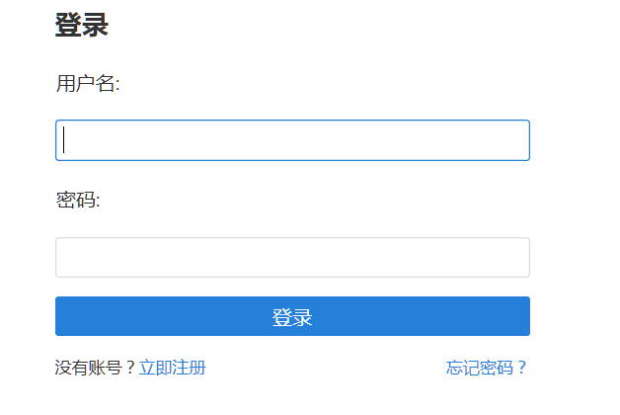

Confirmation

- Success-允许用户进入主界面
- 没有账号可以点击下方的”立即注册跳转到注册界面”
- 密码忘记可以点击忘记密码根据邮箱地址找回

- Failture-输出错误信息
- 用户名不存在或者错误
- 密码错误

用户故事2
#0002
用户注册
作为一名实验室人员，我想要注册
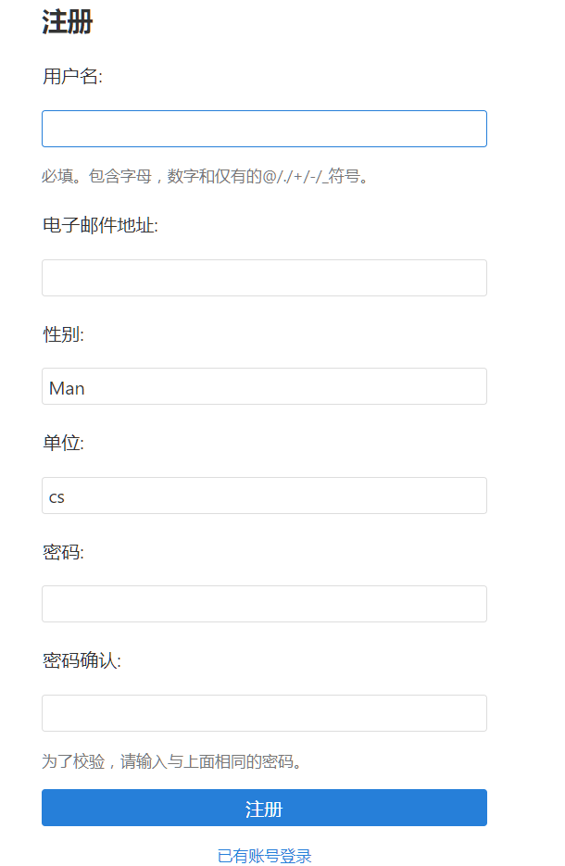

Confirmation

- Success-跳转入登陆界面
- 已有账号选择已有账号登陆

- Failture-输出错误信息
- 用户名已经存在
- 邮箱格式错误或者该邮箱已经被注册
- 两次密码不一致

用户故事3
#0004
设备维护
作为一名实验室人员，我想要对设备信息进行维护，以便于对设备进行管理

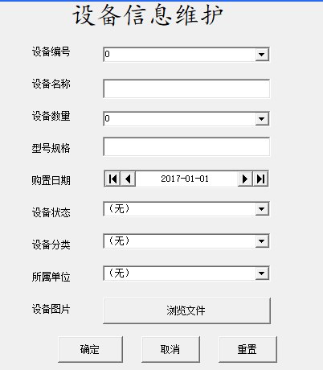
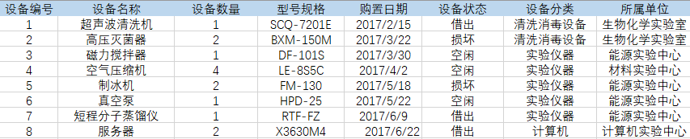

Confirmation

- Success-显示添加项目
- 填写信息点击“确定”跳转显示界面
- 点击“取消”关闭信息维护界面
- 点击“重置”重置输入信息为初始状态

3. Failture- 输出错误信息
- 输入信息不完整

用户故事4
#0005
设备分类
作为一名实验室人员，我想要对设备分类查看，以便于了解设备当前信息

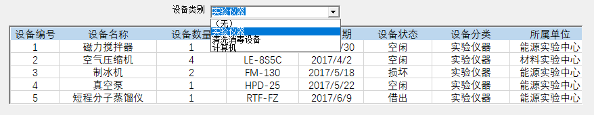

Confirmation

- Success-显示信息
- 在下拉菜单中选择分类，即可筛选相应分类的设备信息并显示

用户故事5
#0003
设备查询
作为一名实验室人员，我想要查询设备
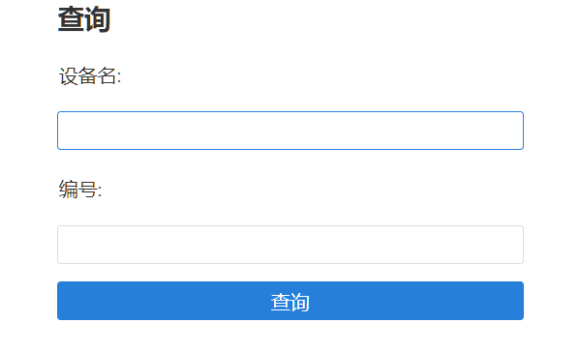

Confirmation

- Success-输出所有设备信息

- Failture- 输出错误信息
- 设备名不存在
- 编号不存在或者错误

用户故事的工作量估算
针对识别出的每一个故事，使用Story Point估算其工作量，工作量的单位是天。
使用预定的值：1/2、1、2、3、5、8、13、20，单位为“小时”；
团队成员分别估计，差异较大时面对面讨论，发现分歧，形成共识。

填写下列表格（表格里给出了三轮，若第一轮就达成共识或者估算差异不大，就不需要进入第二轮，依此类推；最后一列是大家最终达成的共识）。
故事编号 | 故事简称 | 小组成员对其工作量估算 |  |  |  |  |  |  |  |  | 最终估算
故事编号 | 故事简称 | 第一轮 |  |  | 第二轮 |  |  | 第三轮 |  |  | 最终估算
 | 登陆/注册 | 3 | 3 | 3 | 3 | 3 | 3 | 3 | 3 | 3 | 3
 | 设备维护 | 3 | 4 | 3 | 4 | 3 | 4 | 4 | 4 | 4 | 4
 | 报废/借出 | 3 | 3 | 3 | 3 | 3 | 3 | 3 | 3 | 3 | 3
 | 权限设置 | 5 | 5 | 5 | 5 | 5 | 5 | 5 | 5 | 5 | 5
 | 设备查询 | 2 | 2 | 2 | 2 | 2 | 2 | 2 | 2 | 2 | 2
 | 界面美化 | 1 | 1 | 1 | 8 | 9 | 10 | 10 | 10 | 10 | 10

迭代计划
若本项目采用三次迭代，根据各用户故事的优先级和工作量估算，将用户故事分配到各次迭代当中，计算各次迭代的总工作量。确保这样的安排符合3.2节给出的依赖关系和优先级安排，以及各次迭代的总工作量的平衡。
- 第一次迭代：9月21日——11月15日
- 第二次迭代：11月15日——12月13日
- 第三次迭代：12月13日——本学期期末

请根据需要增加下表中的行数，但不能增加迭代次数。
迭代次数 | 包含的用户故事 | 故事的优先级 | 故事的工作量估计 | 计划起止时间 | 本次迭代的总工作量
1 | 登陆/注册 | 5 | 3 | 10-31到11-3日 | 10天
1 | 设备维护 | 4 | 5 | 11-4日到11-9日 | 10天
1 | 设备查询 | 2 | 2 | 11-9 到11-11日 | 10天
2 | 报废/借出 | 4 | 5 | 11-14日到11-20日 | 23天
2 | 权限设置 | 4 | 5 | 11-20日到11-25日 | 23天
2 | 界面美化 | 4 | 10 | 11-25日到12-5日 | 23天
2 | 设备维护 | 4 | 3 | 12-5日到12-8日 | 23天
3 | 界面美化 | 4 | 10 | 12-15日到12-25日 | 10天

使用VersionOne或其他工具管理用户故事和迭代计划（选做）

建立团队、项目、成员
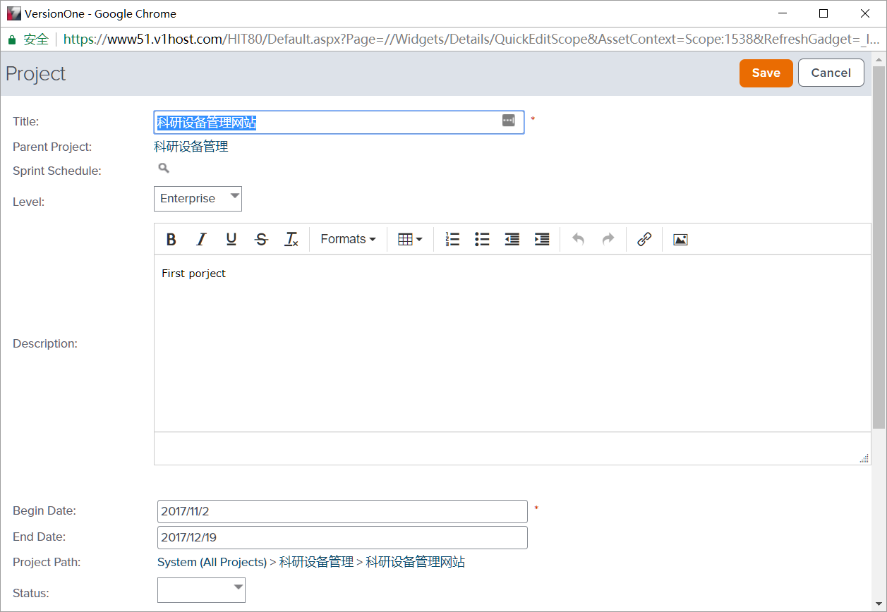
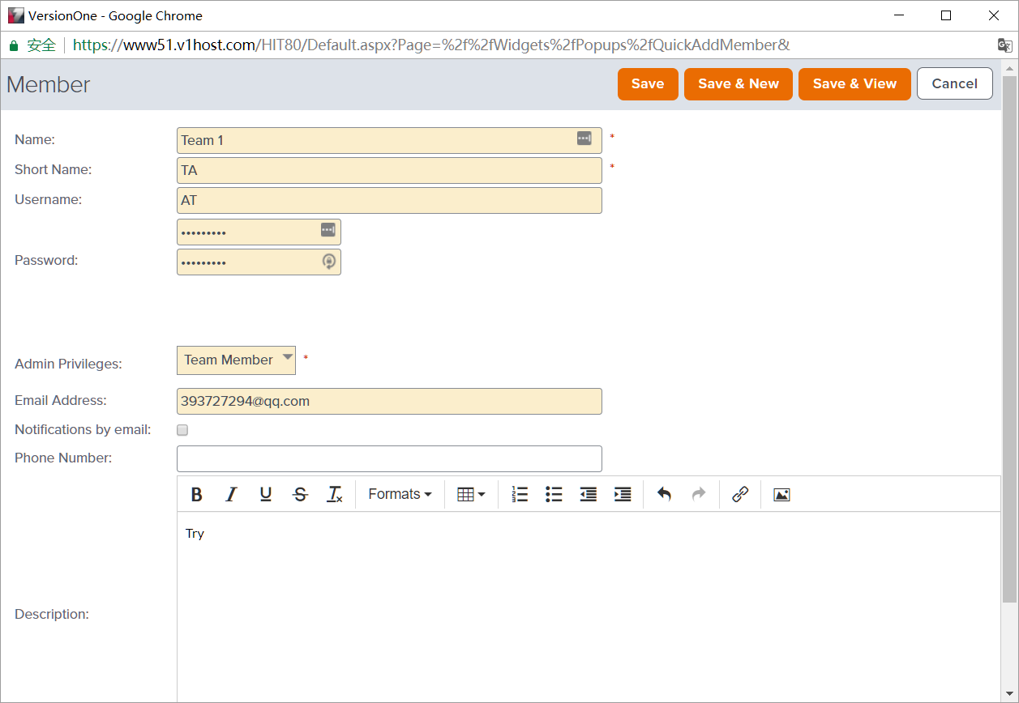

Product Backlog（全部用户故事）
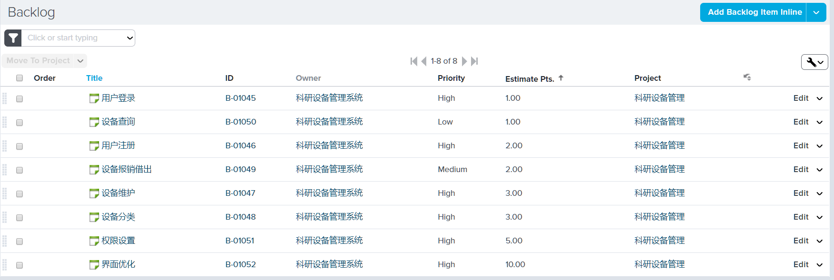

Sprint Planning（规划迭代）
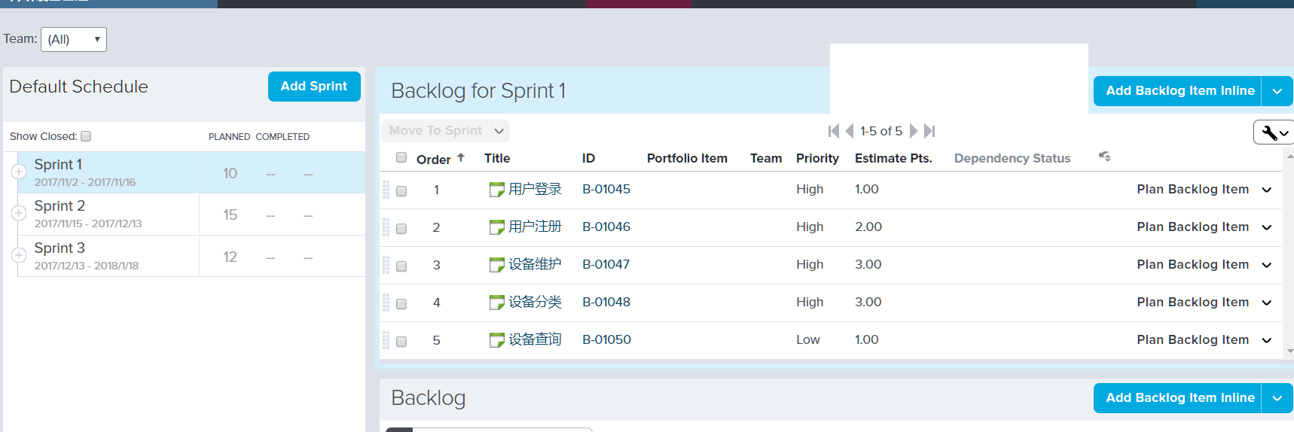

形成每个Sprint的Story Board
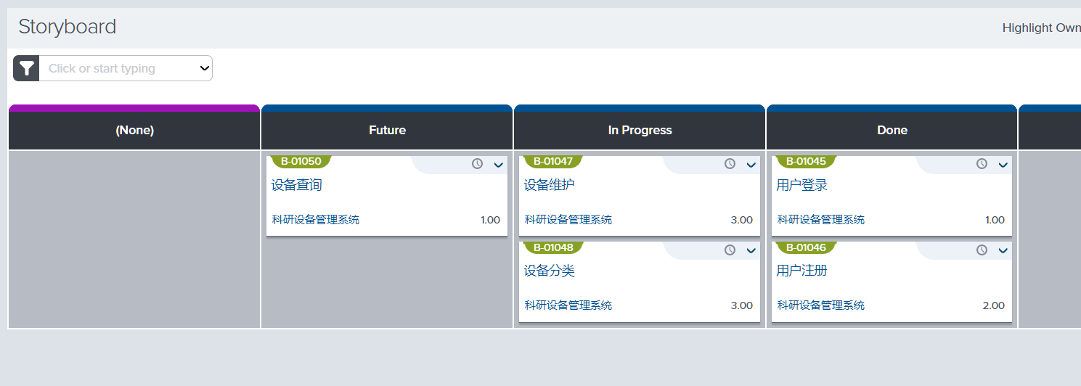

形成每个Sprint的Burndown Chart
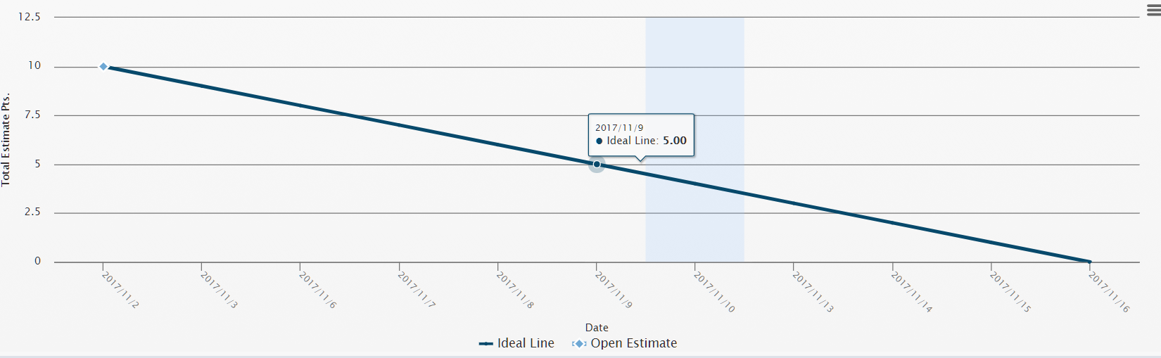

原型设计
针对3.1节识别出的每个用户故事，使用MockupBuilder或其他原型设计工具建立其原型，将原型截图放在以下各小节里。
此处应至少包含5个用户故事的原型设计，且均为优先级最高的用户故事，不能包含登录、用户管理等故事。

用户故事1
设备信息维护
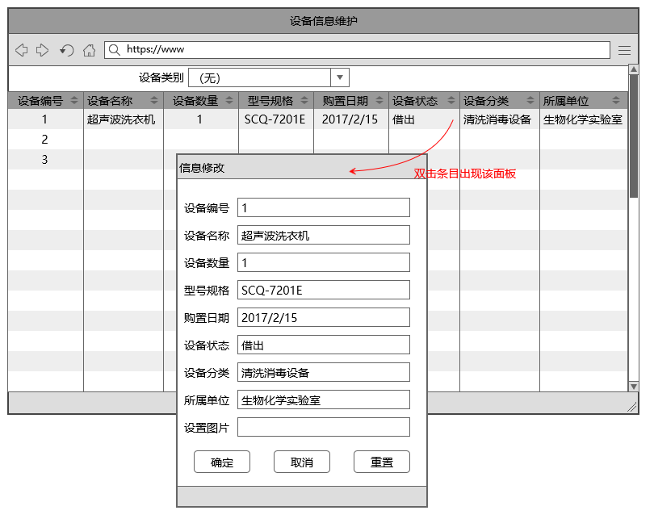

用户故事2
设备分类
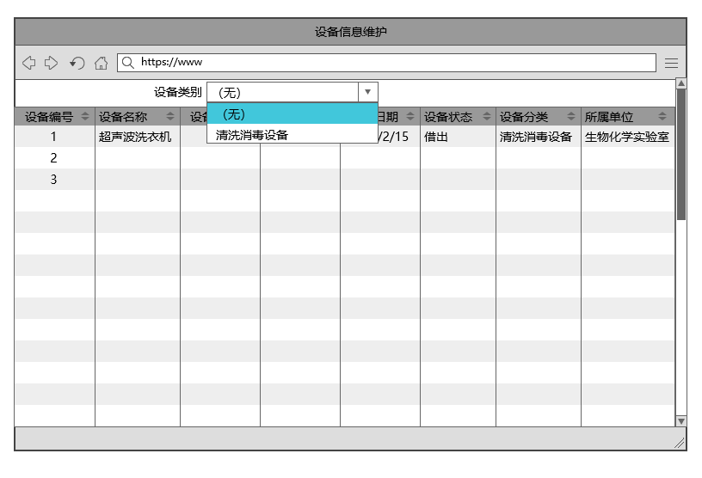

用户故事3
设备查询
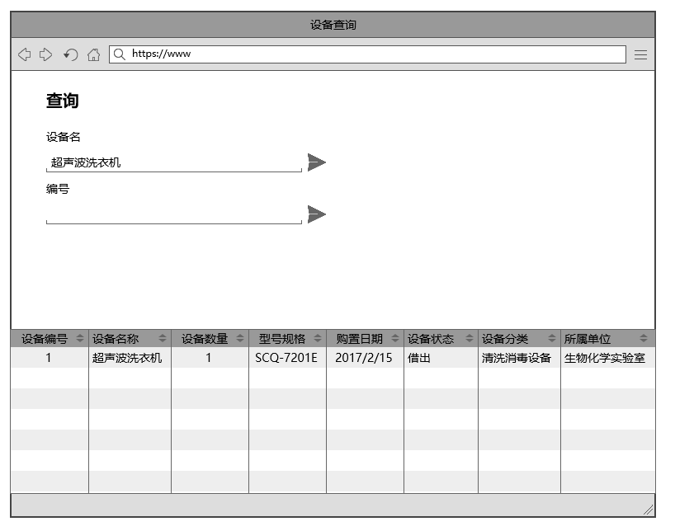

用户故事4
权限管理
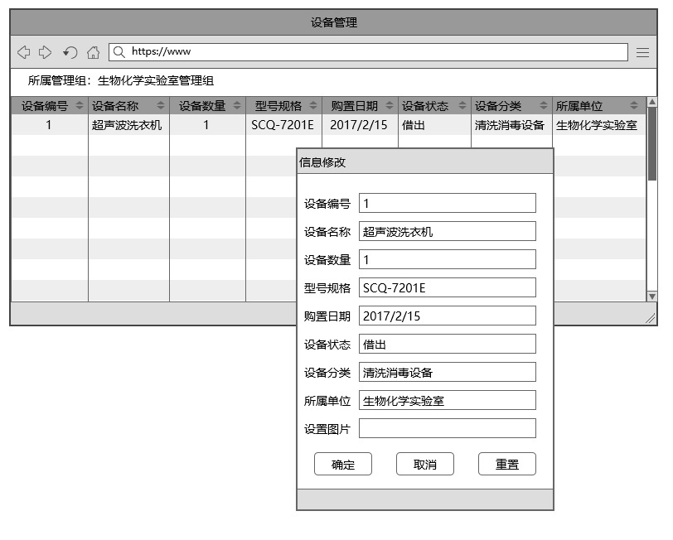

用户故事5
设备维修/报废
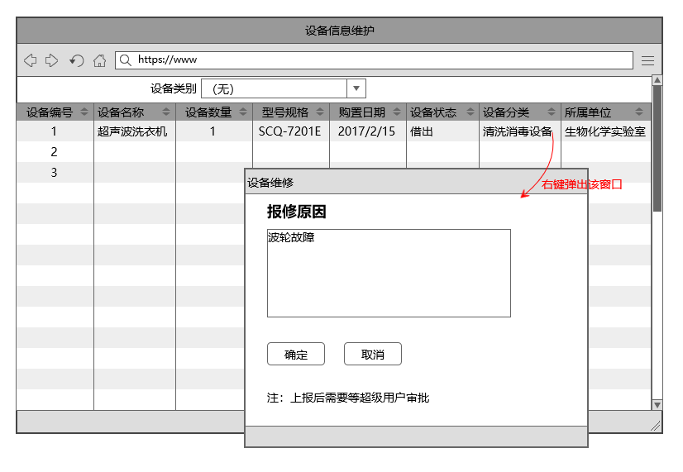

需求评审
11月3日，6087寝室，进行见面review。
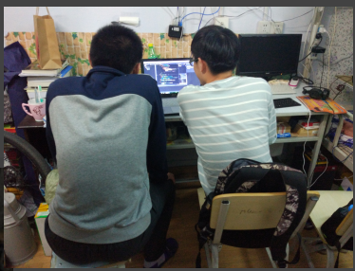

计划与实际进度
任务名称 | 计划时间长度（分钟） | 实际耗费时间（分钟） | 提前或延期的原因分析
用户和开发者交流探讨 | 60 | 30 | 交流的时候很多点彼此能很好的get到，所以效率很高
需求分析 | 120 | 180 | 因为对权限了解一直不清楚，所以花了很多时间区别和了解。
报告攥写 | 120 | 200 | 涉及多个成员的协作，加之多次讨论需求进行修改

小结
- 你认为面对面的需求获取是否可帮助开发者澄清用户需求？
面对面获取需求肯定可以帮助开发者澄清用户需求。因为相比于使用e-mail或者电话、短信的方式进行沟通，面对面的方式可以让我们更加具体、更加完整的了解双方的观点，可以避免很多不必要的误会。另外，无论是开发者团队，还是用户团队，往往都不止一人，面对面沟通可以最为方便地让我们在多人之间交换意见，在通过聆听别人的观点时，可以及时的提出自己的看法，或者分享出自己临时想到的新点子。

- 在面对面需求获取时，你是否总结出恰当的策略，可以与用户进行高效率的沟通？在该过程中，你们收获了什么经验与教训？
在面对面获取需求时，要学会去启发、诱导用户提出新的需求，因为用户往往只有一个总的目的，比如要用这个项目去实现一个什么功能，但是对于细节方面的设定，我们开发者往往会具备更加丰富的经验。这个时候，就需要我们来提示用户，在这些细节问题上应该如何处理、如何抉择，要由我们来告诉用户，他们真正需要的是什么。有的时候用户听到我们的意见，会恍然大悟，这不仅能增进用户和开发者直接的关系，而且对于我们开发者而言，帮助用户提出合理的需求，也可以让我们自己更加简单的完成项目。

- 请给扮演你们系统的用户角色的另外一组学生在Q&A过程中的表现打分（该分数只是给老师看，不会暴露给对方），并简要描述他们提供的信息对你们进行需求理解产生了什么积极作用。
满分10分的话我打9分，该组学生在Q&A过程中与我们组积极沟通，是我们彼此能够更好的进行工作，出现什么问题也能及时了解并解决，有什么矛盾的地方也能相互协调，大家在项目更进过程中可以共同进步，相互学习。

- 你们小组三人如何协作完成用户故事的优先级指定和工作量规划？有何经验与教训？
我们先确定一个总的目标，然后针对用户提出的每一项需求，我们讨论决定应该在哪一步实现这个功能，及我们将同一步骤内实现的所有用户故事看作一个优先级相近的集合，集合内通过用户故事之间的依赖关系再进一步的划分优先级。工作量则主要按照我们以往编程的经验，先预设一个实现用户故事的方法，然后根据这个方法来估算它所需要的时间。

- 设计原型会对实践项目的开发带来什么有益的帮助？你们体验到了吗？
在编写项目之前设计原型，就好比在写作文之前编写大纲，它可以帮助我们，在逐步实现项目功能的时候，不会偏离最初的设计思想。就好比给我们项目的发展定下了一个笼统的框架，我们在这个框架内，不断完善我们的项目，实现用户提出的各个新的需求，但都不会离开我们抓取表格的根本要求，它可以帮助我们，确保项目推进的过程中，我们写出来的程序，一直围绕着基础要求的主干，在一定的范围内进行发展、优化。
- 从本次实验获得的其他收获。
通过这次实验，我明白了，开发者和用户之间的关系并不像我们原先预想的那么简单，用户提出多项需求，然后开发者逐一实现。实际上，在提出需求是，开发者也扮演着十分重要的角色，由于开发者比用户更加了解项目开发的过程、更加清楚各个功能实现的难度，也有更加丰富的项目开发经验，因此我们要去主动的启发用户，提出合理的需求，这不仅可以帮助用户更好的理解他们想要的是什么，也可以帮助开发者在推进项目的过程中省去很多不必要的麻烦

